МИНИСТЕРСТВО ОБРАЗОВАНИЯ И НАУКИ РОССИЙСКОЙ ФЕДЕРАЦИИ

федеральное государственное автономное образовательное учреждение высшего образования

«САНКТ-ПЕТЕРБУРГСКИЙ ГОСУДАРСТВЕННЫЙ УНИВЕРСИТЕТ   
АЭРОКОСМИЧЕСКОГО ПРИБОРОСТРОЕНИЯ»

Кафедра компьютерной математики и программирования

ОТЧЕТ   
ЗАЩИЩЕН С ОЦЕНКОЙ

ПРЕПОДАВАТЕЛЬ

|  |  |  |  |  |
| --- | --- | --- | --- | --- |
| доцент, канд.тех.наук |  |  |  | А.А. Попов |
| должность |  | подпись, дата |  | инициалы, фамилия |

|  |
| --- |
| ОТЧЕТ О ЛАБОРАТОРНОЙ РАБОТЕ №4 |
| Представление данных в ЭВМ. Способы адресации. Форматы команд. Арифметико-логические операции с целочисленными данными. |
| по курсу: АРХИТЕКТУРА ЭВМ И СИСТЕМ |
|  |

РАБОТУ ВЫПОЛНИЛ

|  |  |  |  |  |  |
| --- | --- | --- | --- | --- | --- |
| СТУДЕНТ ГР. № | 4936 |  |  |  | Е.А.Цыганкова |
|  |  |  | подпись, дата |  | инициалы, фамилия |

Санкт-Петербург

2021

Практическая часть

Практическая часть работы включает выполнение следующих действий:

а) формирование числовых значений в соответствии с индивидуальным заданием, перевод их в шестнадцатеричную систему счисления и определения минимального формата представления исходных данных как целых чисел;

б) определения минимального формата и представление исходных данных как чисел с плавающей запятой (кроме X9);

в) запись целочисленных данных в РОН;

г) запись целочисленных данных в память по заданным адресам;

д) запись чисел с плавающей запятой в память по заданным адресам;

е) по заданному алгоритму составление и выполнение простейшей программы работы с целочисленными данными, хранящимися в РОН;

ж) по заданному алгоритму составление и выполнение простейшей программы работы с целочисленными данными, хранящимися в памяти, с использованием различных способов косвенной адресации;

з) по заданному алгоритму составление простейшей программы работы с целочисленными данными с использованием заданных способов адресации по смещению и через счетчик команд, причем непосредственная адресация должна быть по возможности заменена на литеральную.

**Вариант 21. NB = 4, NГ = 6.**

Варианты заданий

Значения исходных данных определяются выражениями:

X1 = [ (-1) ** ( NB + 0 ) ] * [ ( NB + NГ ) * 3 ]

X2 = [ (-1) ** ( NB + 1 ) ] * ( NB + NГ + 17 )

X3 = [ (-1) ** ( NB + 2 ) ] * [ ( NB + NГ + 29 ) ** 2 ]

X4 = [ (-1) ** ( NB + 3 ) ] * [ ( NB + NГ + 23 ) ** 2 ]

X5 = X3 ** 2

X6 = (-1) * ( X4 ** 2 )

X7 = (-1) * [ X5 * ( 2 ** 28 ) ]

X8 = (-1) * [ X6 * ( 2 ** 20 ) ]

X9 = [ X7 * ( 2 ** 52 ) ] - 12

NB - номер варианта, определяется как младшая цифра кода ASCII первой буквы фамилии, NГ - младшая цифра номера группы, ** - возведение в степень.

**По п.в) размещение данных определяется в табл.2.1.**

**По п.г) адреса данных определяются выражениями:**

Aдр(X1) = ( NВ * NГ )

Aдр(X2) = ( NВ * NГ ) + 10

Aдр(X3) = ( NВ * NГ ) + 20

Aдр(X4) = ( NВ * NГ ) + 30

Aдр(X5) = ( NВ * NГ ) + 40

Aдр(X6) = ( NВ * NГ ) + 50

Aдр(X7) = ( NВ * NГ ) + 60

Aдр(X8) = ( NВ * NГ ) + 70

Aдр(X9) = ( NВ * NГ ) + 80

**По п.д) адреса данных определяются выражениями:**

Aдр(X1) = NВ + 100

Aдр(X2) = NВ + 110

Aдр(X3) = NВ + 120

Aдр(X4) = NВ + 130

Aдр(X5) = NВ + 140

Aдр(X6) = NВ + 150

Aдр(X7) = NВ + 160

Aдр(X8) = NВ + 170

**По п.е) начальный адрес размещения программы определяется выражением:**

Aдр = NВ * 10 + 200

Варианты алгоритмов программ приведены на рис.2.1.

Варианты размещения операндов в РОН приведены в табл.2.1.

**По п.ж) начальный адрес размещения программы определяется выражением:**

Aдр = NВ + NГ + 230

Варианты алгоритмов программ приведены на рис.2.2.

В табл.2.2 указаны типы используемой адресации для каждого операнда, где 6 - косвенная регистровая (простая косвенная) адресация, 8 - автоинкрементная (простая косвенная с автоувеличением), 7 - автодекрементная (простая косвенная с автоуменьшением) и 9 - косвенная автоинкрементная адресация (двойная косвенная с автоувеличением).

Промежуточные ячейки, используемые при реализации косвенной адресации, должны быть расположены с адреса:

Aдр = ( NВ * NГ ) + 250

РОН, используемые при адресации данных, выбираются произвольно.

По п.з) начальный адрес размещения программы определяется выражением:

Aдр = NВ + NГ + 300

Варианты алгоритмов программ приведены на рис.2.3.

В табл.2.3 указаны типы используемой адресации для каждого операнда. Если в табл.3.3 явно не указан номер используемого регистра, то он выбирается произвольно. Промежуточные ячейки, используемые при реализации косвенной адресации, должны быть расположены в памяти, начиная с адреса, определяемого выражением:

Aдр = ( NВ * NГ ) + 270 NВ – 4. NГ - 6

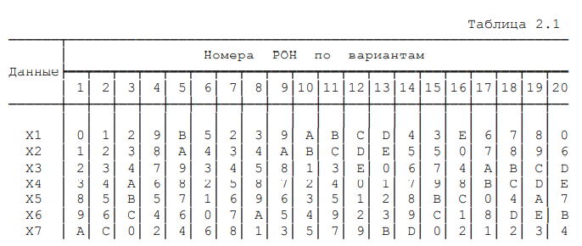

Карта распределения памяти

|  |  |  |  |
| --- | --- | --- | --- |
| Число | Десятичное число | Шестнадцатеричный код | Адрес загрузки |
| Х1  Х2  Х3  Х4  Х5  Х6  Х7  Х1  Х2  Х3  Х4  Х5  Х6  Х7  Х8  Х9  Х1  Х2  Х3  Х4  Х5  Х6  Х7  Х8 | 30  -27  1521  -1089  2 313 441  -1 185 921  -621 009 589 764 096  30  -27  1521  -1089  2 313 441  -1 185 921  -621 009 589 764 096  1 243 528 298 496  -2 796 778 557 055 087 332 561 430 511 628  30  -27  1521  -1089  2 313 441  -1 185 921  -621 009 589 764 096  1 243 528 298 496  4*10+200 = 240  4+6+230 = 240  (4*6)+250 = 274  4+6+300 = 310  (4*6)+270 = 294 | 1Е  Е5  5F1  BBF  23 4CE1  ED E77F  D CB31 F000 0000  1Е  Е5  5F1  BBF  23 4CE1  ED E77F  D CB31 F000 0000  121 8810 0000  C4 C900 0000 0000 0000 001E C433  42F0  C2D8  2000 45BE  2000 C588  3384 4B0D  C408 CA90  3384 D90D  C408 5490  Текст программы 1  Текст программы 2  Косвенная адресация  Текст программы 3  Косвенная адресация | 0  1  2  3  8  9  А  18  22  2С  36  40  4А  54  5Е  68  68  72  7С  86  90  9А  А4  АЕ  F0  F0  112  136  126 |

Перевод в представление с плавающей запятой.

**Х1 = 30**

30 = 0,9375*2**5

|  |  |  |
| --- | --- | --- |
| Знак | Характеристика | Мантисса |
| 0 | 10000101 | 11100000000000000000000 |

0000000000000000 0 10000101 1110000 = 42F0

**Х2 = -27**

-27 = -0,84375*2**5

|  |  |  |
| --- | --- | --- |
| Знак | Характеристика | Мантисса |
| 1 | 10000101 | 10110000000000000000000 |

0000000000000000 1 10000101 1011000 = C2D8

**Х3 = 1521**

1521 = 0,74267578125*2**11

|  |  |  |
| --- | --- | --- |
| Знак | Характеристика | Мантисса |
| 0 | 10001011 | 01111100010000000000000 |

0010000000000000 0 10001011 0111110 = 2000 45BE

**Х4 = -1089**

-1089 = -0,53173828125*2**11

|  |  |  |
| --- | --- | --- |
| Знак | Характеристика | Мантисса |
| 1 | 10001011 | 00010000010000000000000 |

0010000000000000 1 10001011 0001000 = 2000 C588

**Х5 = 2 313 441**

2 313 441 = 0,5515673160552975*2**22

|  |  |  |
| --- | --- | --- |
| Знак | Характеристика | Мантисса |
| 0 | 10010110 | 00011010011001110000100 |

0011001110000100 0 10010110 0001101 = 3384 4B0D

**Х6 = -1 185 921**

-1 185 921= -0,565491199493408*2**21

|  |  |  |
| --- | --- | --- |
| Знак | Характеристика | Мантисса |
| 1 | 10010101 | 00100001100010000001000 |

1100010000001000 1 10010101 0010000 = C408 CA90

**Х7 = -621 009 589 764 096**

-621 009 589 764 096 = -0,5515673160552975*2**50

|  |  |  |
| --- | --- | --- |
| Знак | Характеристика | Мантисса |
| 1 | 10110010 | 00011010011001110000100 |

0011001110000100 1 10110010 0001101 = 3384 D90D

**Х8 = 1 243 528 298 496**

1 243 528 298 496 = *2**41

|  |  |  |
| --- | --- | --- |
| Знак | Характеристика | Мантисса |
| 0 | 10101001 | 00100001100010000001000 |

1100010000001000 0 10101001 0010000 = C408 5490

**Е) Текст программы 1**

|  |  |  |  |  |
| --- | --- | --- | --- | --- |
| Оператор | Адрес | Шестнадцатеричный код | Мнемокод | Комментарии |
| 1  2  3  4  5  6 | F0  F4  F7  FA  FD  FF | C1 51 53 59  CC 58 51  D9 50 52  C2 50 58  D6 53  CE 51 59  00 | ADDL3 R1, R3, R9  XORL3 R8, R1  SBWC R0, R2  SUBL2 R0, R8  INCL R3  MNEGL R1, R9  HALT | X6:=X2+X4  X2:=X2(+)X5  X3:=X3-X1-C  X5:=X5-X1  X4:=X4+1  X6:=-X2  ОСТАНОВ |

Таблица трассировки

|  |  |  |  |  |
| --- | --- | --- | --- | --- |
| Номер шага | Номер регистра | Расчетные значения | | Значения, полученные в лаборатории |
| До выполнения команды | После выполнения команды |
| 1  2  3  4  5  6 | 9  1  2  8  3  9 | 00ED E77F  FFFF FFE5  0000 05F1  0023 4CE1  FFFF FBBF  FFFF FBA4 | FFFF FBA4  FFDC B304  0000 05D2  0023 4CC3  FFFF FBC0  0023 4CFC | FFFF FBA4  FFDC B304  0000 05D2  0023 4CC3  FFFF FBC0  0023 4CFC |

**Ж) Текст программы 2**

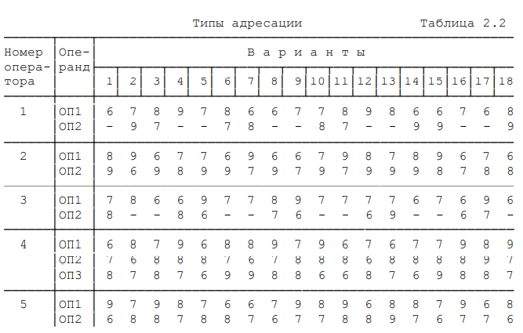

|  |  |  |  |  |
| --- | --- | --- | --- | --- |
| Оператор | Адрес | Шестнадцатеричный код | Мнемокод | Комментарии |
| 1  2  3  4  5 | F0  F2  F5  F8  FC | B6 84  D9 65 96  D2 67 96  C1 7A 8B 8C  C8 96 85  00 | INCW (R4)+2  SBWC (R5), @(R6)+4  MCOML (R7), @(R6)+4  ADDL3 –4(RA), (RB)+4, (RC)+4  BISL2 @(R6)+4, (R5)+4  HALT | X2:=X2+1  X4:=X4-X5-С  X6:=┐X1  X2:=X3+X5  X5:=X3vX5  ОСТАНОВ |

Таблица трассировки

|  |  |  |  |  |  |  |  |  |
| --- | --- | --- | --- | --- | --- | --- | --- | --- |
| Номер шага | Номер регистра | Расчетные значения | | Значения, полученные в лаборатории | Адрес ячейки | Расчетные значения | | Значения, полученные в лаборатории |
| До выполнения команды | После выполнения команды | До выполнения команды | После выполнения команды |
| 1  2  3  4  5 | R4  R5  R6  R7  R6  RA  RB  RC  R6  R5 | 22  40  112  18  116  44  2C  22  11A  40 | 24  40  116  18  11A  40  30  26  11E  44 | 24  40  116  18  11A  40  30  11E  44 | 22  40  36  18  4A  40  2C  22  2C  40 | FFE5  0023 4CE1  FBBF  1E  FFED E77F  0023 4CE1  05F1  FFE6  05F1  0023 4CE1 | FFE6  0023 4CE1  FFDD AEDE  1E  FFFF FFE1  0023 4CE1  05F1  0023 52D2  05F1  04E1 | FFE6  0023 4CE1  FFDD AEDE  1E  FFFF FFE1  0023 4CE1  05F1  0023 52D2  05F1  0023 4DF1 |

**З) Текст программы 3**

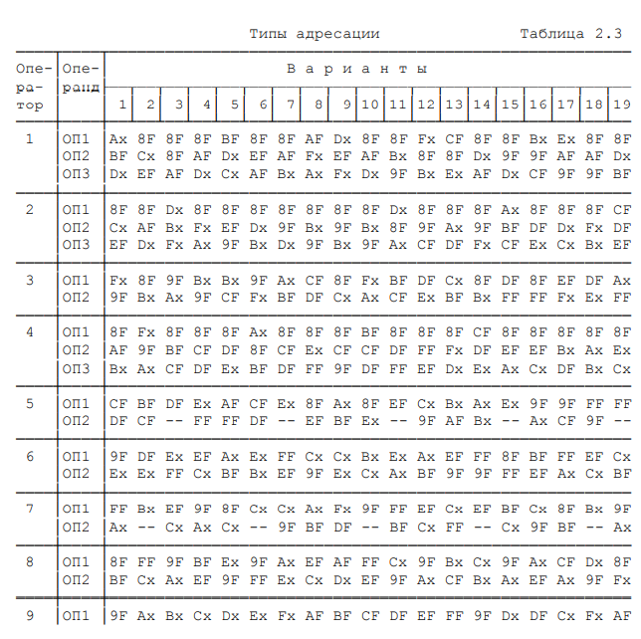

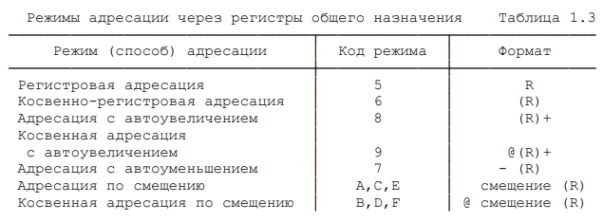

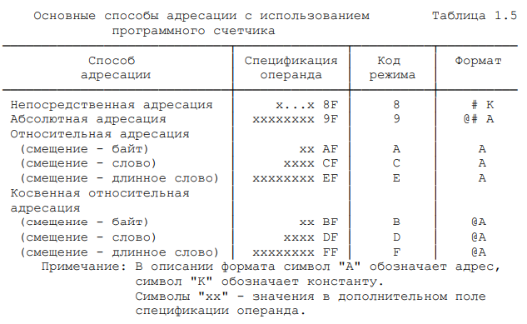

|  |  |  |  |  |
| --- | --- | --- | --- | --- |
| Оператор | Адрес | Шестнадцатеричный код | Мнемокод | Комментарии |
| 1  2  3  4  5  6  7  8  9 | 136  142  14A  152  15F  165  16E  176  17E  186  18F | A1  8F E5 FF  C0 00 00  EF EA FE FF FF    78  06  CF E5 FE  D1 00 00  D8  8F E1 4C 23 00  B2 00  78  F3 0000 0000  9F 2C00 0000  A0 F6  C2  BF D0  CF DB FE  CA  DF C1 FF  E4 0000 0000  80 8F 1E 9F 26 01 0000  7D  B1 00  9F 22 00 00 00  82 8F 0A 9F 2A 01 0000  CC  FF 9E FF FF FF  C0 00 00  17 A0 EA  00 | ADDW3  #K  R0  RF  ASHL  #литерал  R0  @R1  ADWC  #K  @R2  ASHL  @R3  @# 2C  R0  SUBL2  @RF  RF  BICL2  @RF  R4  MOVQ  @R1  @#22  XORL2  @RF  R0  JMP R0  HALT | X3:=X4+Х2  X4:=X3*2**6  X2:=X2+Х5+С  X3:=X3*2**(-4)  X5:=X5-X3  X6:=┐X2&X6  @00000126+1E  X2:=X7  @0000012A-AFF  X4:=X4(+)X1  Переход (JMP) по адресу 20  ОСТАНОВ |

Таблица трассировки

|  |  |  |  |  |  |  |  |  |
| --- | --- | --- | --- | --- | --- | --- | --- | --- |
| Номер шага | Номер регистра | Расчетные значения | | Значения, полученные в лаборатории | Адрес ячейки | Расчетные значения | | Значения, полученные в лаборатории |
| До выполнения команды | После выполнения команды | До выполнения команды | После выполнения команды |
| 1  2  3  4  5  6  7  8  9 | RF  R0  RF  R1  RF  R2  R3  RF  R0  RF  RF  R4  R1  RF  RF  R0  R0 | 136  36  142  126  14A  12A  12E  152  36  15F  165  4A  126  176  186  36  36 | 142  36  14A  126  152  12A  12E  15F  36  165  16E  4A  126  17E  18F  36  36 | 142  36  14A  126  152  12A  12E  15F  36  165  16E  4A  126  17E  18F  36  36 | 138  36  2C  2C  36  40  22  2C  2C  40  22  4A  22  54  18  36 | FFE5  FBBF  05F1  FBA4  FBBF  0023 4CE1  FFE5  FBA4  0FBA  0023 4CE1  0024 4CC6  FFED E77F  0024 4CC6  000D CB31 F000 0000  1E  003E E900 | FF E5  FBBF  FBA4  FBA4  003E E900  0023 4CE1  0024 4CC6  0FBA  0FBA  0023 3D27  0024 4CC6  FFC9 A339  000D CB31 F000 0000  000D CB31 F000 0000  1E  0039 E91E | FFE5  FBBF  FBA4  FBA4  003E E900  0023 4CE1  0024 4CC6  0FBA  0FBA  0023 3D27  0024 4CC6  FFC9 A339  000D CB31 F000 0000  000D CB31 F000 0000  1E  0039 E91E |